Не упади на скользком пути
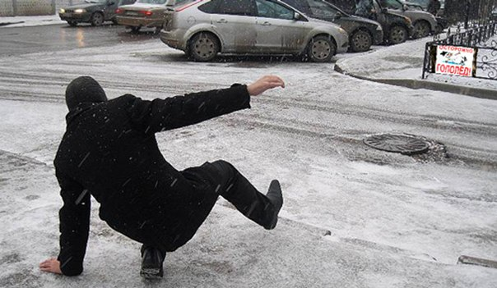
Гололедица - не самое приятное, но неизбежное сезонное явление. В этот период из-за неосторожного падения можно получить ушиб или перелом. Чтобы обезопасить себя от травм, нужно следовать некоторым рекомендациям:
- Носите малоскользящую обувь - с ребристой подошвой, произведенную из мягкой резины или термоэлапластов, без каблуков.
- Передвигайтесь осторожно, наступая на всю подошву, не спешите, избегайте резких движений, смотрите под ноги.
- Не держите руки в карманах! Лучше вообще их освободите – ходите с рюкзаком, а не с сумкой, тогда будет проще на льду удерживать равновесие.
- Избегайте передвижения по обледеневшим лестницам. Если это невозможно, то держитесь за поручни, а ногу при спуске ставьте вдоль ступеньки - в случае потери равновесия такая позиция смягчит падение.
- Будьте осторожны рядом с проезжей частью, на пешеходных переходах. Поскользнувшись, вы рискуете попасть под колеса проезжающего транспорта.

